6.10 - Verbal Nouns

In the Reality Czech video Martin answers the question easier than anyone else with just one word:

 | Jaké máte koníčky? | -Cestování

This form cestování is a verbal noun, in other words a noun that has been created from a verb. Well, take a look at the following examples:

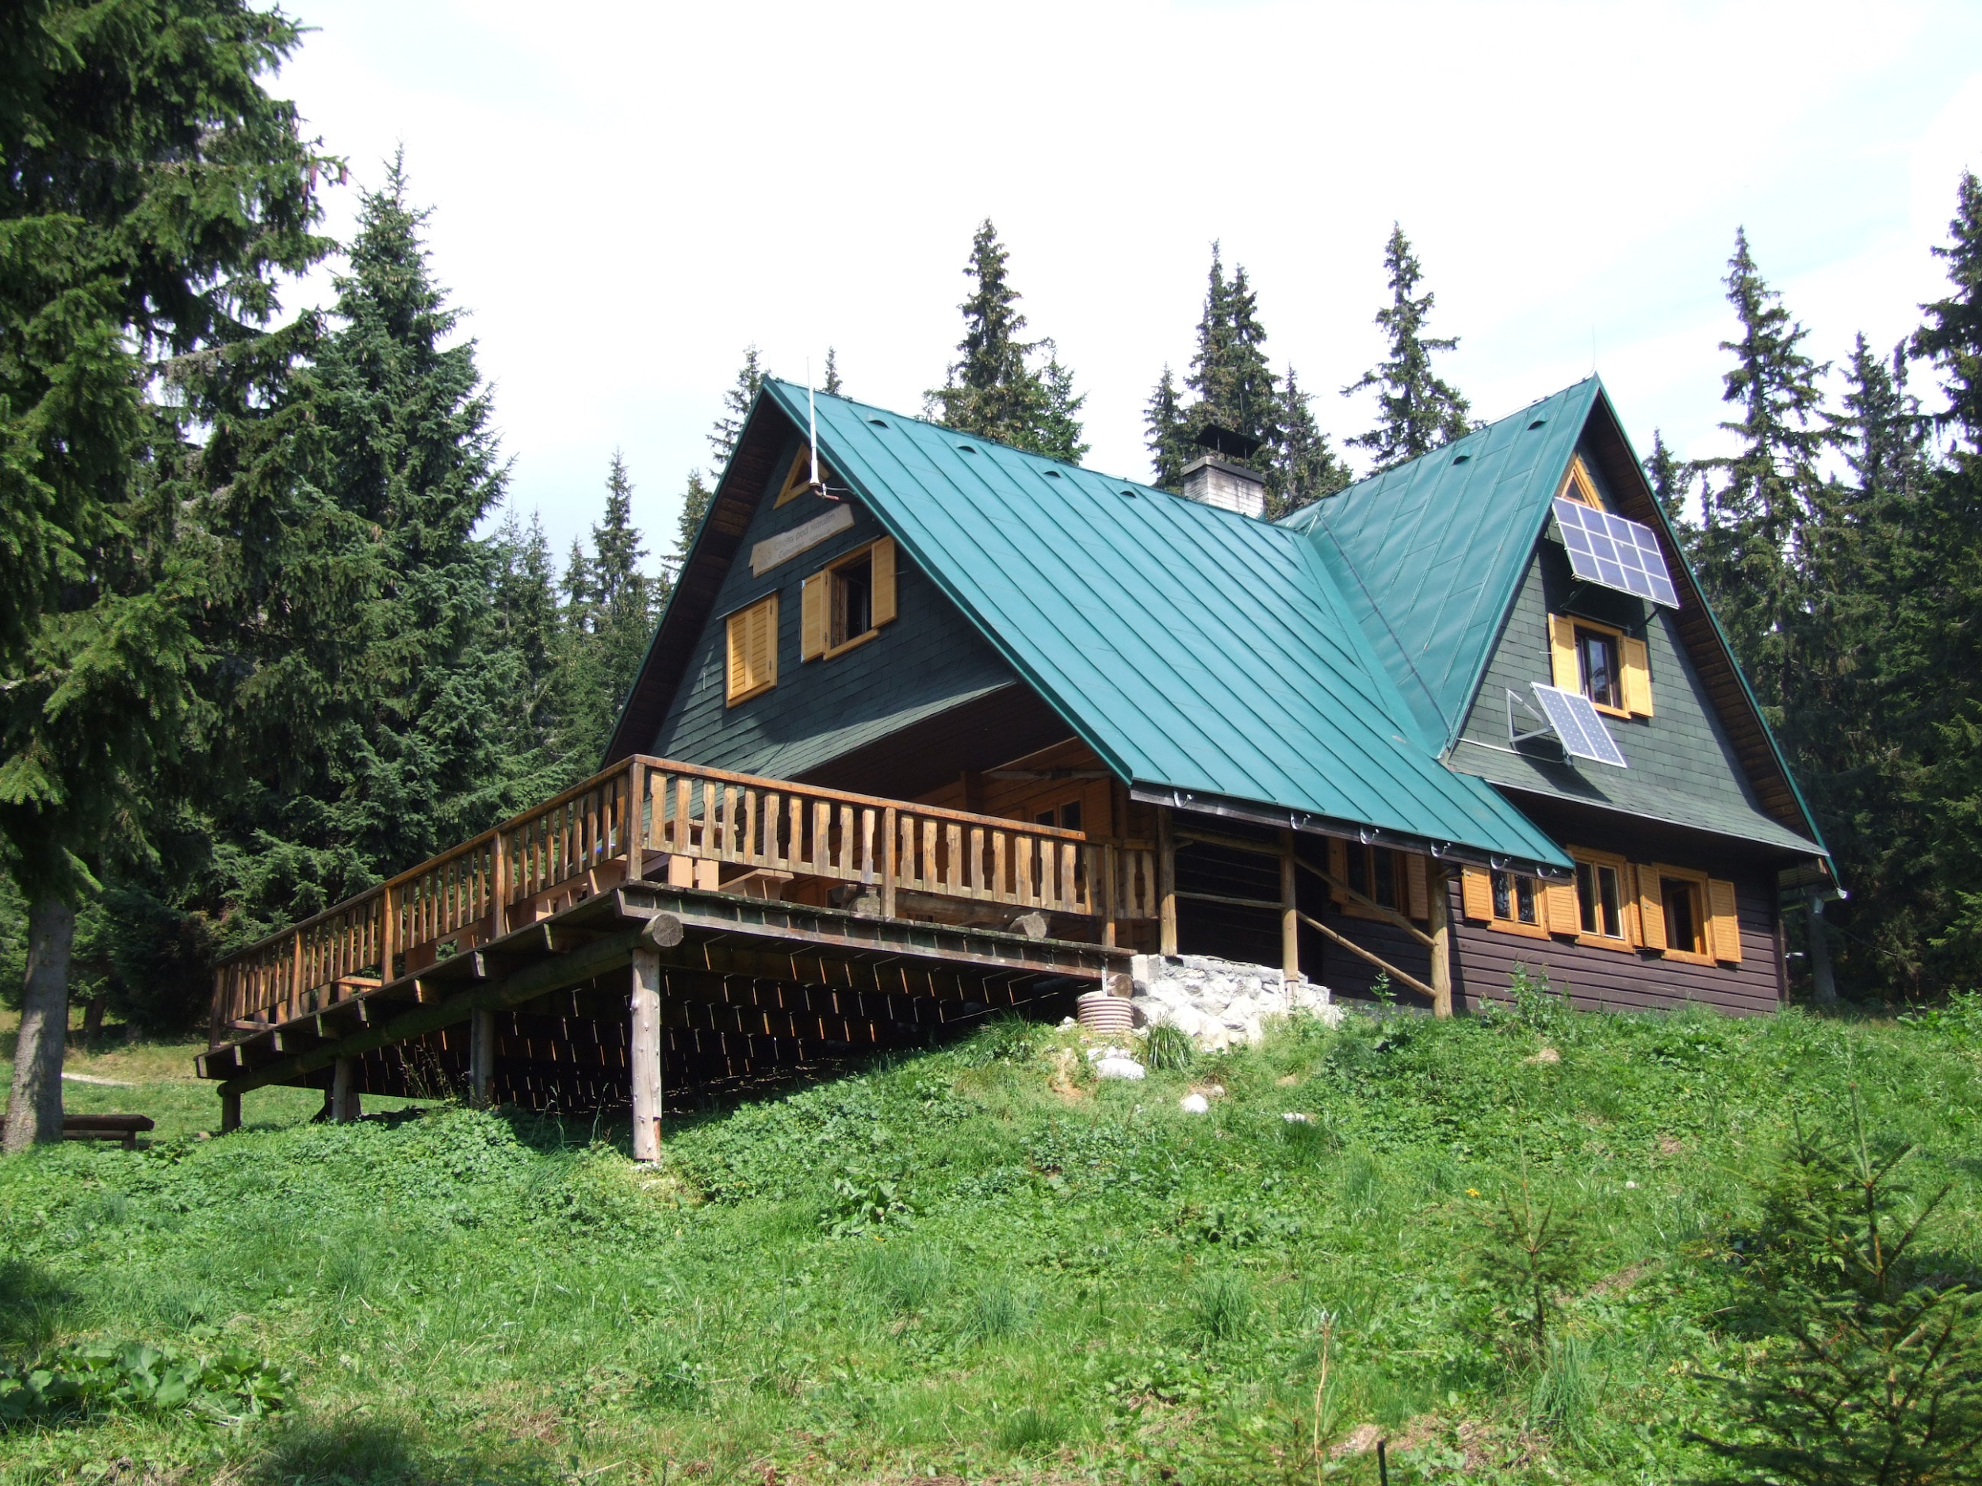 | 
Odpočívání na chatě je velmi populární aktivita v České republice.  Relaxing at the cottage is a very popular activity in the Czech Republic. | Honza má rád fotografování.  Honza likes photography (photographing).

Here you basically take the verb and make a noun out of it (like a gerund in English). Here you’ll see a few examples, but we’re not going to worry too much about when and how to use them right now. It is better to get to know how to use them by seeing them in action.

However, knowing how to form them (or at least recognize them) is important:

Regular Rules
-ání  verbs ending in -at (including -ovat) |  | -ení  verbs ending in -et (-ět) or -it
cestovat | cestování | vařit | vaření
programovat | programování | uklízet | uklízení
koupat se | koupání se | cvičit | cvičení
malovat | malování | kreslit | kreslení
pracovat | pracování | tančit | tančení / tanec
sbírat | sbírání | smažit | smažení
odpočívat | odpočívání | slavit | slavení

Some complexities:
-aní  some monosyllabic verbs get the ending -aní |  | -ení  but with somewhat unpredictable (i.e. sometimes) consonant mutations:  d → z, t → c, s → š, z → ž, sl → šl, zd → žd, st → šť
psát | psaní | chodit | chození
hrát | hraní | fotit | focení
spát | spaní | čistit | čištění
 |  | nosit | nošení
 |  | prosit | prošení
 |  | jezdit | jízda / ježdění
 |  | číst | čtení / četba

Additionally, as you see in the chart above, sometimes Czechs will opt for a separate noun such as jízda instead of ježdění, though both are possible (jízda na koni and ježdění na koni). The same goes for words tanec (alongside tančení) or četba (alongside of čtení).

Some Irregular Forms
pít | pití
mýt | mytí

Verbal Noun + Genitive
You’ll also find that they can be followed by the genitive case (the grilling OF meat, collecting OF mushrooms):

 | 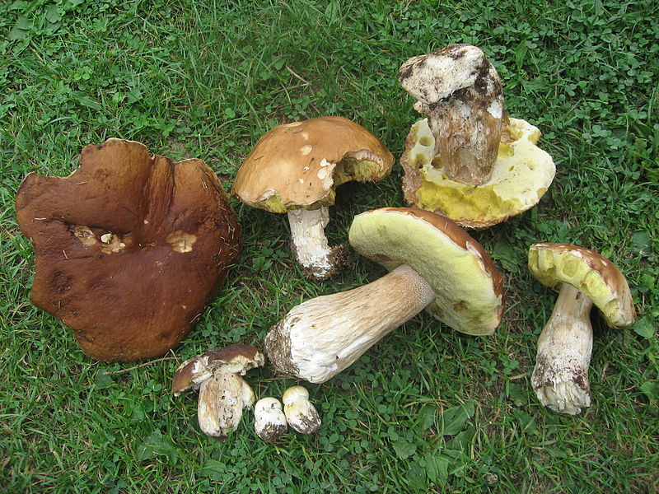
Grilování masa je hodně populární na americký Den nezávislosti.  Grilling meat (lit. grilling of meat) is very popular for the Fourth of July. | Sbírání hub je velmi populární v Česku.  Mushroom collecting (lit. collecting of mushrooms) is very popular in the Czech Republic.

Other combinations with a genitive are:

poslouchání hudby
sbírání starožitností
sbírání komiksů
skládání puclí
cvičení jógy
chytání ryb
venčení psa
luštění křížovek
čtení románů
dělání domácích úkolů
plánování dovolené
pití piva
mytí rukou

Images used in this document come from these sources.

hub is the genitive plural of houba ‘mushroom’
though there are exceptions, such as přát → přání, vstát → vstání.
the word ruka has an irregular genitive plural form rukou.

